Instruktion för Bokning av Datorplatser
Steg 1: Logga in på Microsoft Bookings
- Öppna din webbläsare och gå till Bokningar - - Outlook (office365.com)
- Logga in med dina Office 365-kontouppgifter (användarnamn och lösenord).
Steg 2: Navigera till Bokningssidan för Datorplatser
- När du har öppnat Microsoft Bookings, kommer du att se en startsida ”SDV Utbildning - Bokning av datorplats”.
Steg 3: Välj Datorplats och Tid
- Under ”Välj tjänst” kan du se vilka datorsalar som finns tillgängliga för din förvaltning. Välj den datorplats som passar dig.
- I kalendern, välj det datum då du vill boka en datorplats.
- Efter att ha valt datumet, kommer alla tillgängliga tider för datorplatser att visas.
- Klicka på den tid som passar dig bäst för att välja den. Viktigt att du klickar på en tid för att fullfölja bokningen.
Steg 4: Fyll i Bokningsinformation
- Efter att ha valt tid, ser du ett forumlär där du behöver fylla i dina uppgifter.
- Ange ditt namn, e-postadress.
- Dubbelkolla att all information är korrekt innan du fortsätter.
Steg 5: Bekräfta Din Bokning
- Klicka på knappen "Boka" för att slutföra bokningen.
- Du kommer att få en bekräftelse på din bokning skickad till din e-postadress. Kontrollera din inkorg för att se bekräftelsen.
Steg 6: Hantera Din Bokning
- Om du behöver ändra eller avboka din bokning, använd länken som finns i bekräftelsemejlet.
- Klicka på länken, och följ instruktionerna för att ändra eller avboka.
Steg 7: Få Påminnelser och Kom ihåg Din Bokning
- Du kommer få påminnelse via e-post om din bokningstid en dag innan du ska komma till utbildningsplatsen. Se till att du lägger till bokningen i din kalender för att hålla dig uppdaterad.
- Om du inte får en påminnelse, kontrollera din skräppostmapp eller kontakta support (SDVutbildningsplatser@skane.se) för hjälp.

Vanliga Frågor (FAQ):
- Hur ändrar jag min bokning?: Använd länken i ditt bekräftelsemejl för att ändra din bokning. Alternativt klicka på länken i din mötesinbjudan i kalendern.
- Vad gör jag om det inte finns några lediga datorplatser?: Försök att boka en annan tid eller dag. Om problemet kvarstår, kontakta SDVutbildningsplatser@skane.se.
- Varför får jag ett felmeddelande? Ifall du får nedan meddelande försök läsa in sidan på nytt.
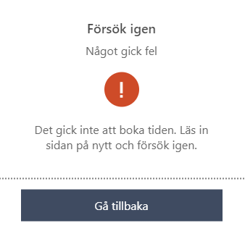
- Kan jag boka fler än en datorplats åt gången? Ja det kan du. Klicka på knappen ”Ny bokning” när du genomfört en bokning.
- Hur kan jag se hur många lediga platser som finns? Tyvärr går det inte att se det i bokningsappen.
- Jag får ingen bokningsbekräftelse. Se till att du väljer datum och tid för att genomföra bokningen. Missar du att ange tid så kommer du inte få någon bekräftelse.
- Varför finns inte ett specifikt datum och tid tillgängligt? Det innebär att alla utbildningsplatser för det specifika datumet och tiden för förvaltningen har blivit uppbokat. Hör med SDVutbildningsplatser@skane.se ifall det finns tillgängliga platser den specifika dagen.
Support: Om du har några frågor eller behöver hjälp, vänligen kontakta SDVutbildningsplatser@skane.se.

